聚美智数API商品使用指南

1. 在购买页面按自己的需求购买相对应的商品套餐包。然后点击购买根据流程完成支付。

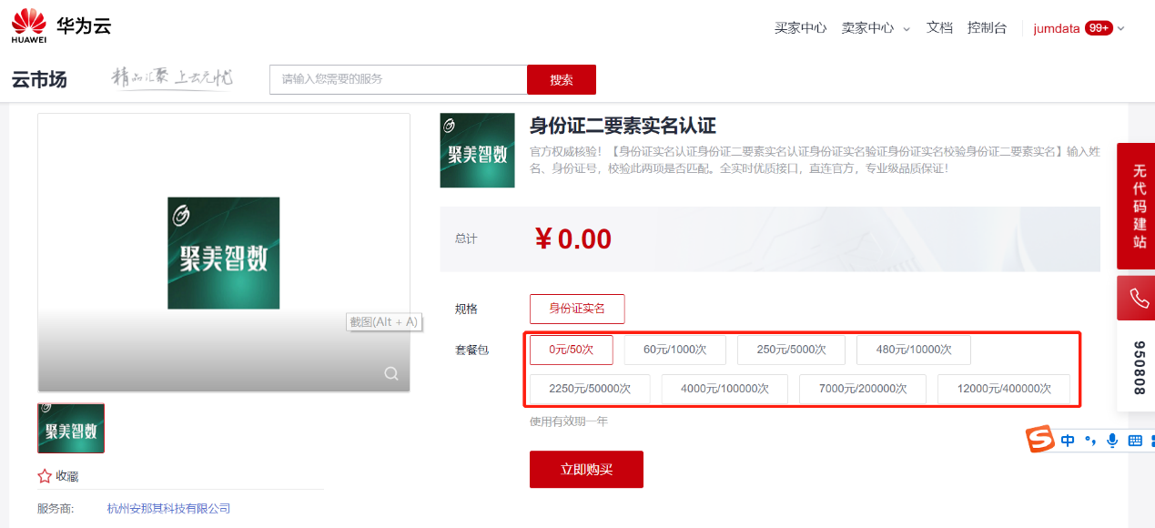

1. 购买之后在订单支付成功页点击“返回我的云市场”，或在云市场首页点击“买家中心”，进入到“[我的云市场>已购买的服务](https://console.huaweicloud.com/marketplace/tenant/?region=cn-north-4&locale=zh-cn#/market/order/purchasedProducts)”商品列表页，或是直接点击已购买的服务链接进入商品列表页面。（已购买的服务链接 <https://console.huaweicloud.com/marketplace/tenant/?region=cn-east-3&locale=zh-cn#/market/order/purchasedProducts>）

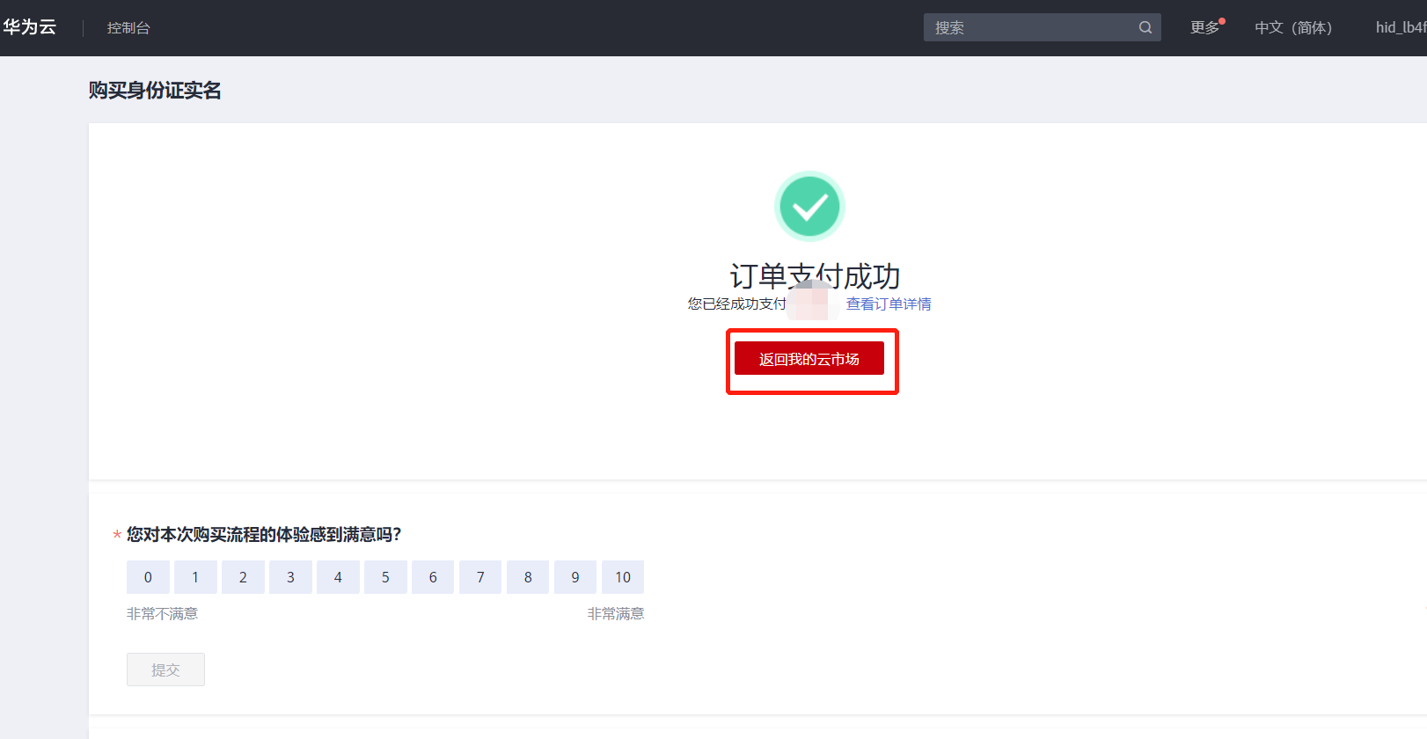

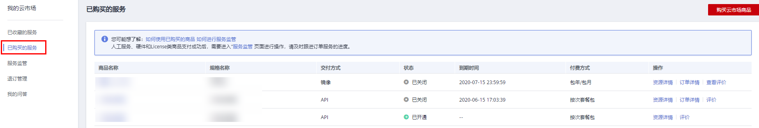

1. 在已购买的服务列表中找到该商品的名称，点击右侧操作栏的“资源详情”，可查看商品的AppKey、AppSecret 、套餐使用情况次数、接口信息、商品基本信息 以及 商家信息。**注意：AppKey、AppSecret 会在接口技术代码对接中使用到 请留意**

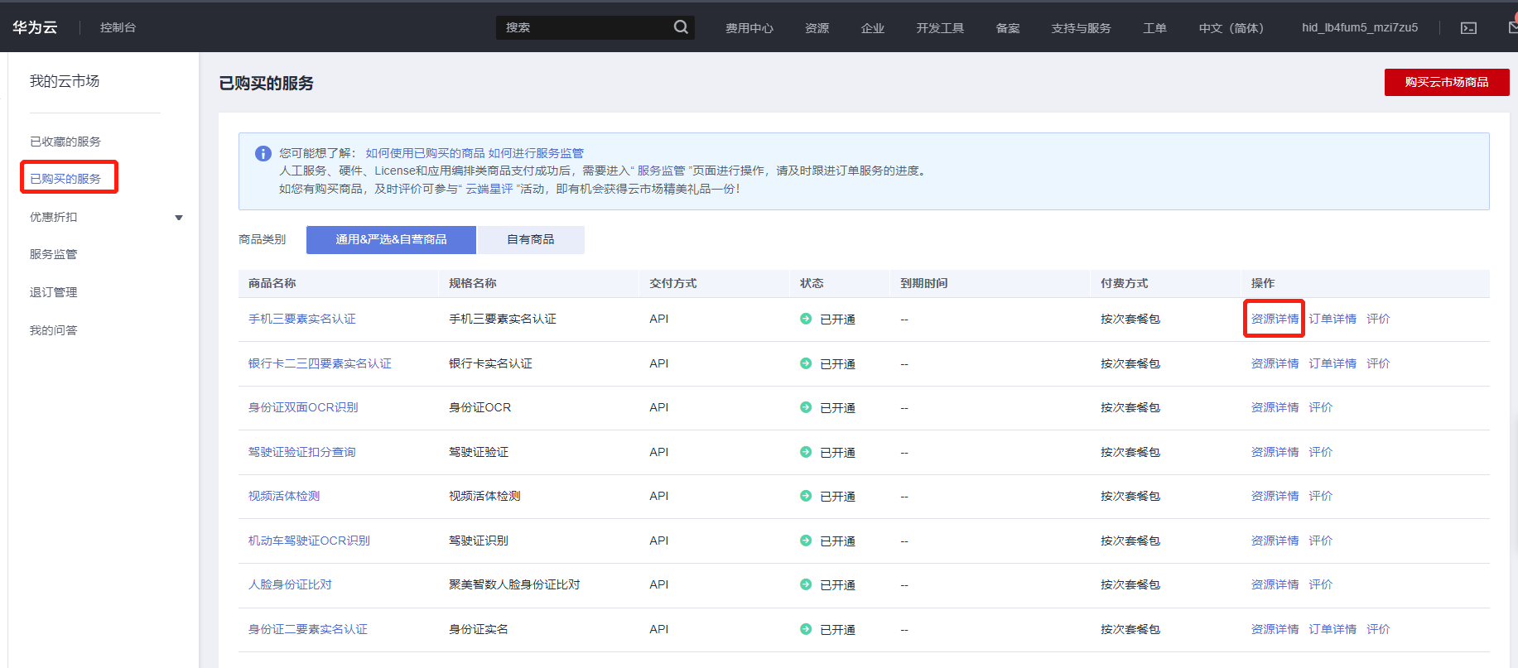

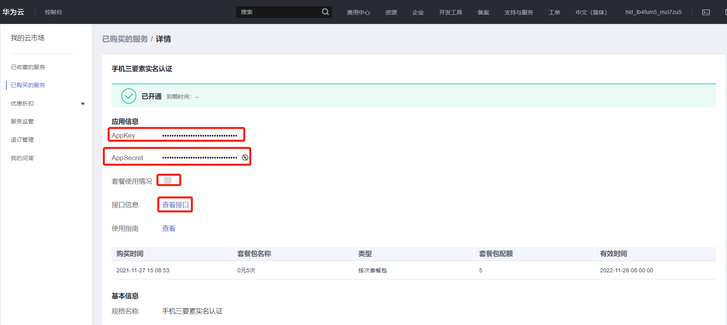

1. 点击“应用信息>接口信息”中“查看接口”的按钮，跳转到商品购买页面查看商品对应的api接口的详细文档信息。

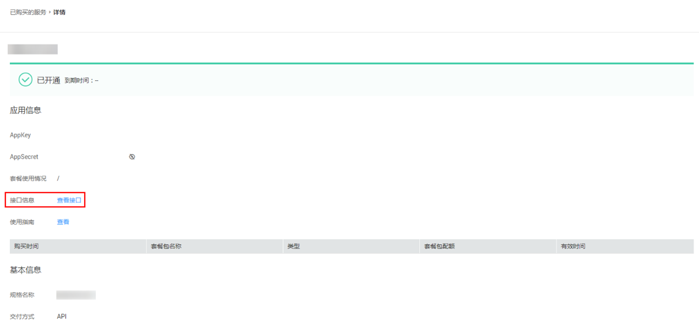

1. 在商品购买页面下方【API接口】可查看接口详情，点击“API调用方法”，前往帮助中心查看API调用详细说明；点击“调试API”，跳转页面进行接口调试。（调用API所需使用maven依赖、签名sdk包 、demo链接 <https://support.huaweicloud.com/devg-apisign/api-sign-sdk.html> ）还可以查看对应api接口的请求url、请求入参字段、响应结果示例

**请求方法：**

**接口名字：**以网页文档为准

**请求地址：**以网页文档为准，推荐使用https方式

**请求方法：**POST

**请求参数：**

|  |  |  |  |
| --- | --- | --- | --- |
| 名称 | 类型 | 是否必填 | 说明 |
| keyword | varchar | 是 | 关键字，公司名或社会统一信用代码 |

**响应结果：**

{

"code": 200,//成功为200，其他为失败返回码（非http响应状态码）

"msg": "成功",//code对应的描述

"taskNo": "24734830306816485241",//唯一业务号

"data": {

"Changes": [ //企业变更

{

"ChangeAfter": "浙江省杭州市余杭区仓前街道龙泉路*号***室", //变更后内容

"ChangeDate": "2021-05-12 00:00:00", //变更日期

"ChangeField": "住所变更", //变更事项

"ChangeBefore": "浙江省杭州市余杭区余杭街道禹航商城**-*、**-*号二层-*" //变更前内容

}

],

"ShiXinItems": [ //失信

{

"Iname":"", //公司名称

"RegDate":"", //立案日期

"CaseCode":"", //立案文书号

"CardNum":"", //组织机构代码

"GistCid":"", //执行依据文号

"PublishDate":"", //发布时间

"Performance":"", //被执行人的履约情况

"DisreputTypeName":"",//行为备注

"CourtName":"" //执行法院

}

],

"Branches": [ //分支机构

{

"CompanyCode":"", //注册号

"CompanyName":"", //注册号

"Authority":"", //登记机关

"CreditNo":"", //社会统一信用代码

"LegalPerson":"" //法人姓名

}

],

"Pledges": [//股权出质

{

"RegistNo":"", //质权登记编号

"Pledgor":"", //出质人

"PledgorNo":"", //出质人证照编号

"Pledgee":"", //质权人

"PledgeeNo":"", //质权人证照编号

"PledgedAmount":"", //出质股权数额

"RegDate":"", //股权出质设立登记日期

"PublicDate":"", //公示时间

"Status":"" //出质状态

}

],

"Employees": [ //企业高管

{

"Position": "执行董事兼总经理", //职位

"EmployeeName": "薛梅" //姓名

}

],

"OriginalName": [ //曾用名

{

"Name": "", //曾用名

"ChangeDate": "" //变更日期

}

],

"TaxCreditItems": [ //纳税信息

{

"TaxPayerNo": "", //纳税人识别号

"TaxPayerName": "", //纳税人名称

"Year": "", //评价年度

"Level": "" //信用等级

}

],

"Base": { //工商基本信息

"BusinessDateFrom": "2018-05-23 00:00:00", //营业开始日期

"Authority": "杭州市余杭区市场监督管理局", //登记机关

"CompanyStatus": "存续", //企业状态

"BusinessScope": "一般项目：人工智能应用软件开发。", //经营范围

"IssueDate": "2021-05-12 00:00:00", //发照日期

"BusinessDateTo": "9999-09-08 16:00:00", //营业结束日期

"Capital": "1000.000000万人民币", //注册资本

"CompanyType": "有限责任公司(自然人独资)", //企业类型

"LegalPerson": "薛梅", //法人名

"EstablishDate": "2018-05-23 00:00:00", //成立日期

"Province": "ZJ", //省份

"KeyNo": "c206b9acb76398542fbeca71ca0178c6", //内部keyNo

"CompanyAddress": "浙江省杭州市余杭区仓前街道龙泉路3号507室", //地址

"CompanyName": "杭州安那其科技有限公司", //公司名称

"OrgCode": "MA2CC1X50", //组织机构代码

"IsOnStock": "0", //是否上市(0为未上市，1为上市)

"CreditNo": "91330110MA2CC1X505", //社会统一信用代码

"CompanyCode": "330184000798156", //注册号

"RevokeDate":"", //吊销日期

"StockNumber":"", //上市公司代码

"StockType":"" //上市类型

},

"Industry": { //行业信息

"Industry": "信息传输、软件和信息技术服务业", //国民经济行业分类大类名称

"SubIndustry": "软件和信息技术服务业" //国民经济行业分类小类名称

},

"Partners": [ //股东信息

{

"StockName": "薛梅", //股东

"StockType": "自然人股东", //股东类型

"StockPercent": "1.0000", //出资比例

"StockCapital": "1000", //认缴出资额

"StockRealCapital": "0", //实缴出资额

"InvestType": "", //认缴出资方式

"CapiDate": "", //实缴时间

"InvestName": "" //实际出资方式

}

],

"Penalties": [ //行政处罚

{

"DocNo": "", //行政处罚决定书文号

"PenaltyType": "", //违法行为类型

"OfficeName": "", //行政处罚决定机关名称

"Content": "", //行政处罚内容

"PenaltyDate": "", //作出行政处罚决定日期

"PublicDate": "", //作出行政公示日期

"Remark": "" //备注

}

],

"ZhiXingItems": [ //被执行

{

"CaseState": "", //状态

"PartyCardnum": "", //身份证号码/组织机构代码

"ZxId": "", //官网系统ID

"Pname": "", //名称

"CaseCreateTime": "", //立案时间

"CaseCode": "", //立案号

"ExecCourtName": "", //执行法院

"ExecMoney": "" //标的

}

],

"Exceptions": [ //经营异常

{

"AddReason": "", //列入经营异常名录原因

"AddDate": "", //列入日期

"RemoveReason": "", //移出经营异常名录原因

"RemoveDate": "", //移出日期

"DecisionOffice": "", //作出决定机关

"CasRemoveDecisionOfficeeCode": "" //移除决定机关

}

],

"Permissions": [ //行政许可

{

"Name": "", //项目名称

"Province": "", //地域

"Liandate": "", //决定日期

"CaseNo": "" //决定文书号

}

],

"ContactInfo": { //联系信息

"Website": [

{

"Url": "www.jumdata.com", //网站地址

"Name": "聚美智数" //网站名称

}

],

"PhoneNumber": "057188382829", //联系电话

"Email": "" //联系邮箱

},

"MPledges": [ //企业抽查检查

{

"RegisterNo": "", //登记编号

"RegisterDate": "", //登记时间

"PublicDate": "", //公示时间

"RegisterOffice": "", //登记机关

"DebtSecuredAmount": "", //被担保债权数额

"Status": "" //状态

}

],

"SpotChecks": [ //企业抽查检查

{

"No": "", //登记编号

"ExecutiveOrg": "", //检查实施机关

"Type": "", //类型

"Date": "", //日期

"Consequence": "", //结果

"Remark": "" //备注

}

]

}

}

**公共code返回码说明：**

|  |  |
| --- | --- |
| code | 说明 |
| 200 | 成功 |
| 400 | 参数错误 |
| 500 | 服务商维护，请稍候再试 |
| 501 | 官方数据源维护，请稍候再试 |
| 999 | 其他，以实际返回为准 |

1. 按照商品购买页面下方【API接口】提供的文档信息对接接口，或是在 点击红色按钮【调式API】在线调试API接口，若有疑问 不明白的地方，请根据商家购买页面 下方提供的联系方式，联系服务商进行一对一咨询服务解答问题。

